# 部署手册

目录

部署手册 1

1.确定部署需求和架构设计 2

2.整体架构图 3

3.部署环境 4

4. 部署流程 4

# 1.确定部署需求和架构设计

Web前端基于React开发，使用Webpack生成生成优化和压缩后的代码，考虑到目前的吞吐量需求，可将其部署在单台Nginx服务器上。

小程序端可通过一键发布部署至微信小程序服务器，无须部署。

# 2.整体架构图

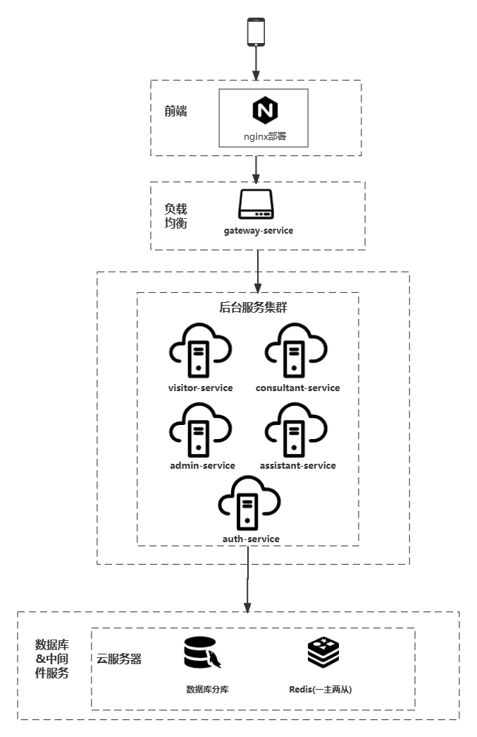

# 3.部署环境

|  |  |
| --- | --- |
| 名称 | 版本 |
| Nginx | 1.22 |
| 云服务器 | 腾讯云 |

# 4. 部署流程

- 在服务器上安装 Nginx

- 运行以下命令安装项目所需的依赖项：

npm install

- 使用以下命令构建生产环境的应用程序代码：

npm run build

- 将网站静态资源通过ftp上传至服务器

- 启动Nginx服务器，并使其监听80端口